全国数学教育学会誌 数学教育学研究
❚❚❚❚❚❚❚❚❚❚❚❚❚❚❚❚❚❚❚❚❚❚❚❚❚❚❚❚❚❚❚❚❚❚❚❚❚❚❚❚❚❚❚❚❚❚❚❚❚❚❚❚❚❚❚❚❚❚❚❚❚❚❚❚❚❚❚❚❚❚❚❚❚❚❚❚❚❚❚❚❚❚❚❚❚❚❚❚❚❚❚❚❚❚❚❚❚
N02_refs_fig_manual の検証用文書
―検証用の小さな論文―

架空大学 | 試験 六郎
❚❚❚❚❚❚❚❚❚❚❚❚❚❚❚❚❚❚❚❚❚❚❚❚❚❚❚❚❚❚❚❚❚❚❚❚❚❚❚❚❚❚❚❚❚❚❚❚❚❚❚❚❚❚❚❚❚❚❚❚❚❚❚❚❚❚❚❚❚❚❚❚❚❚❚❚❚❚❚❚❚❚❚❚❚❚❚❚❚❚❚❚❚❚❚❚❚

１．はじめに
試験（2024）にならい，最後の図を示す。
図を置くべき位置はこの段落の後である。

２．おわりに
本文の外に結び付いた図も本文に置く。
引用および参考文献
試験六郎（2024）．「小さな論文」．『架空誌』，第5巻，pp.9-10．
試験次郎（2023）．「最後の図」．『架空誌』，第4巻，pp.7-8．
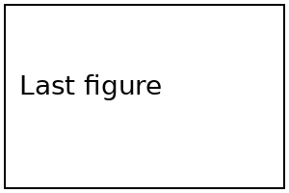

図1 引用文献に結び付いた図

A Small Article
For Checking
Rokuro SHIKEN
Fictional University
Abstract
Small article abstract.

